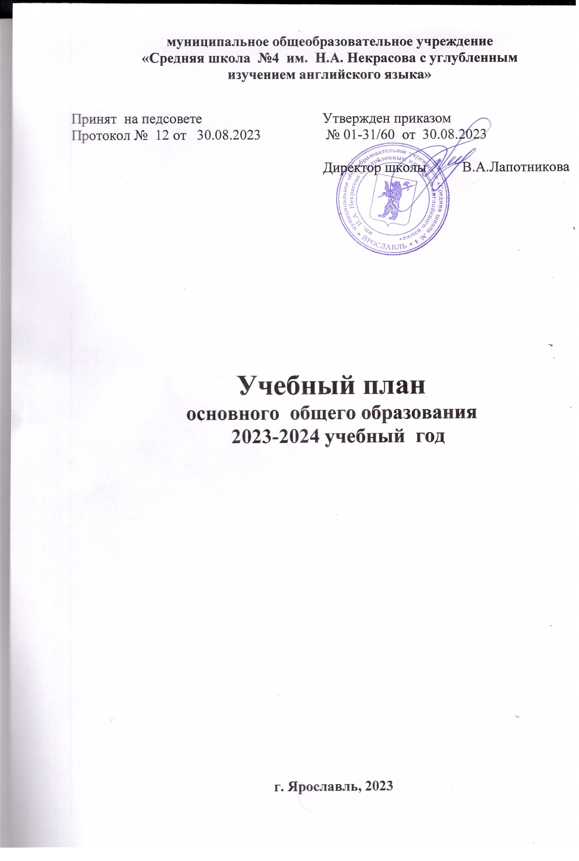

Пояснительная записка
к учебному плану основного общего образования
на 2023-2024 учебный год
Учебный план основного общего образования средней школы № 4 для 5-7 классов составлен на основе
- Федерального Закона от 29.12.2012 № 273-ФЗ «Об образовании в Российской Федерации»,
- ФГОС ООО, утвержденный приказом Министерства просвещения Российской Федерации от 31.05.2021 № 287 «Об утверждении Федерального государственного образовательного стандарта основного общего образования».
- ФОП ООО, утверждена приказом Министерства просвещения Российской Федерации от 18.05.23 № 370.
- "СП 2.4.3648-20 "Санитарно-эпидемиологические требования к организациям воспитания и обучения, отдыха и оздоровления детей и молодежи", утверждены постановлением Главного государственного санитарного врача Российской Федерации от 28.09.2020 г. N 28.
- Постановления Главного государственного санитарного врача РФ от 28 января 2021 г. N 2 "Об утверждении санитарных правил и норм СанПиН 1.2.3685-21 "Гигиенические нормативы и требования к обеспечению безопасности и (или) безвредности для человека факторов среды обитания"
Учебный план основного общего образования средней школы № 4 для 5-7 классов фиксирует общий объем нагрузки, максимальный объем аудиторной нагрузки обучающихся, сотав и структуру предметных областей, распределяет учебное время, отводимое на их освоение по классам и учебным предметам.
Учебный план школы выступает в качестве одного из основных механизмов реализации ООП, является неотъемлемой частью образовательной программы уровня основного общего образования, обеспечивает обучение на русском языке согласно законодательству Российской Федерации.
Учебный план состоит из двух частей: обязательной части и части, формируемой участниками образовательных отношений в школе.
Обязательная часть учебного плана школы определяет состав учебных предметов обязательных предметных областей и учебное время, отводимое на их изучение по годам обучения.
Вторая часть учебного плана формируется участниками образовательных отношений и определяет время, отводимое на изучение содержания образования, обеспечивающего реализацию интересов и потребностей обучающихся, их родителей (законных представителей), с учетом возможности педагогического коллектива.
Время, отводимое на данную часть учебного плана, использовано на увеличение учебных часов: для развития функциональной грамотности естественно-научной направленности введен дополнительный час по биологии в 6 классе, для пропедевтики химии введен 1 час в 7 классе, для формирования пространственного мышления учащихся в 8 классе введен курс «Черчение». С целью реализации программы углубленного изучения английского языка в 5, 7, 9 классах дополнительно введено 2 часа, в 6,8 - 3.
При проведении занятий по английскому языку осуществляется деление на три группы; занятий по технологии и информатике на две группы.
Промежуточная аттестация в школе на уровне основного общего образования проводится по всем предметам учебного плана по итогам года в сроки, установленные календарным учебным графиком. Условные обозначения промежуточной аттестации: кр - контрольная работа, д – диктант, с – сочинение, из - интегрированный зачет, т – тестовая работа
Обучение на уровне основного общего образования средней школы № 4 в 2023-2024 учебном году осуществляется в следующем режиме: продолжительность учебного года – в 5-7 классах 34 недели, - продолжительность учебной недели для 5 класса – 5 дней, 6-9 класс – 6 дней, продолжительность урока 40 минут.
Оценка предметных результатов осуществляется в рамках преподавания предметов (ВШК) и независимая оценка знаний в формате ВПР.
Метапредметные результаты ежегодно диагностируются комплексными метапредметными работами.
Оценка личностных результатов осуществляется педагогом-психологом и классным руководителем (наблюдение).
Учебный план 5-7 класс
Предметные области | Учебные предметы/класс | 5 | ПА | 6 | ПА | 7 | ПА
Обязательная часть
Русский язык и литература | Русский язык | 5 | из | 6 | из | 5 | из
 | Литература | 3 | из | 3 | из | 2 | из
Иностранный язык | Иностранный язык (английский) | 5 | с | 6 | с | 5 | с
Математика и информатика | Математика | 5 | из | 5 | из
 | Алгебра |  |  |  |  | 3 | из
 | Геометрия |  |  |  |  | 2 | из
 | Вероятность и статистика |  |  |  |  | 1 | из
 | Информатика |  |  |  |  | 1 | из
Общественно-научные предметы | История | 2 | из | 2 | из | 2 | из
 | Обществознание |  |  | 1 | из | 1 | из
 | География | 1 | из | 1 | из | 2 | из
Естественно-научные предметы | Физика |  |  |  |  | 2 | из
 | Химия | - |  | - |  | 1 | из
 | Биология | 1 | из | 2 | из | 2 | из
Основы духовно-нравственной культуры России | Основы духовно-нравственной культуры России | 1 |  | 1
Искусство | Изобразительное искусство | 1 | из | 1 | из | 1 | из
 | Музыка | 1 | из | 1 | из | 1 | из
Технология | Технология | 2 | из | 2 | из | 2 | из
Физическая культура и основы безопасности жизнедеятельности | Физическая культура | 2 | из | 2 | из | 2 | из
 | Основы безопасности жизнедеятельности | - |  | - |  | -
Итого |  | 29 |  | 32 |  | 34
Учебные недели |  | 34 |  | 34 |  | 34
Всего часов |  | 986 |  | 1122 |  | 1190
т-тест, с-собеседование, из-интегрированный зачет

Учебный план 8-9 класс

Предметные области |  | Учебные предметы/класс | 8 | ПА | 9 | ПА
Обязательная часть
Русский язык и литература |  | Русский язык | 3 | из | 3 | из
 |  | Литература | 2 | из | 3 | из
Иностранный язык |  | Иностранный язык (английский) | 6 | с | 5 | т
 |  | Второй иностранный язык (французский) |  |  | 2 | т
Математика и информатика |  | Математика
 |  | Алгебра | 3 | из | 3 | из
 |  | Геометрия | 2 | зачет | 2 | зачет
 |  | Вероятность и статистика | 1 | из | 1 | из
 |  | Информатика | 1 | из | 1 | из
Общественно-научные предметы |  | История России. Всеобщая история | 2 | из | 3 | из
 |  | Обществознание | 1 | из | 1 | из
 |  | География | 2 | из | 2 | из
Естественно-научные предметы |  | Биология | 2 | из | 2 | из
 |  | Физика | 2 | из | 3 | из
 |  | Химия | 2 | из | 2 | из
Искусство |  | Музыка | 1 | из
 |  | Изобразительное искусство | 1 | из
Технология |  | Технология | 1 | из
Физическая культура и основы безопасности жизнедеятельности |  | ОБЖ | 1 | из | 1 | из
 |  | Физическая культура | 2 | из | 2 | из
Часть, формируемая участниками образовательного процесса
Черчение |  |  | 1 | из
Итого |  |  | 35 | 1190 | 36 | 1224
т-тест, с-собеседование, из-интегрированный зачет

